МІНІСТЕРСТВО ОСВІТИ І НАУКИ УКРАЇНИ

НАЦІОНАЛЬНИЙ ТЕХНІЧНИЙ УНІВЕРСИТЕТ УКРАЇНИ «КПІ»

ІМЕНІ ІГОРЯ СІКОРСЬКОГО

ІНСТИТУТ СПЕЦІАЛЬНОГО ЗВ`ЯЗКУ ТА ЗАХИСТУ ІНФОРМАЦІЇ

ЗВІТ

з дисципліни «Технологія Розробки Програмного Забезречення»

Автоматична система управління медпунктом

Виконав:

Перевірив: доцет кафедри № 5

Соколов Володимир Володимирович

Київ 2021 р.

|  |  |  |
| --- | --- | --- |
| ЗАТВЕРДЖУЮ |  | ЗАТВЕРДЖУЮ |
| Директор |  | Директор |
| Соколов В.В. |  | Сулім М.В. |
| 09. 11. 2021 р. |  | 09. 11. 2021 р. |

**АСУ «MedicalHOST»**

**Розробка проекту**

2021 р.

План

1. Розробка моделі бізнес-процесів

2. Розробка архітектури

3. Розробка детального проекту

4. Логічна схема БД

5. Висновок

1. Модель бізнес-процесів

Перш за все при розгляді проблеми автоматизації діяльності необхідно з'ясувати для себе принципи побудови і механізми функціонування типового медпункту.

Отже, медпункт – це державна установа, медичного типу, яка співпрацює з Державною службою спеціального зв’язку та захисту інформації та Міністерством охорони здоров’я. В дану установу входять лікарі з великим стажем праці у медицині, санітари та звичайні працівники. Призначена вона для надання медичних послуг військовослужбовцям та цивільним особам.

Розберемо як приклад роботу звичайного медичного пункту. Перед тим як навідатись до лікаря, пацієнт реєструється у реєстратурі, далі чекає на день прийому. В день прийому, людина отримує свою медичну картку в реєстратурі та йде до лікаря. На прийомі, пацієнт отримує рекомендації від медика рекомендації до лікування, та список ліків які йому потрібні. Якщо хворому стає краще, то він йде під виписку, але якщо лікар не бачить результату, то продовжує лікування.

Для кращого контролю хворих, ліків, обігу документів та медичного персоналу, була створена ця система управління. Вона зможе спростити роботу персоналу, що призведе до більшого ККД.

2. Розробка архітектури

Проект створений на мові програмування C# за допомогою середи розробки Microsoft Visual Studio 2019 на платформі .NET Framework 4.7.2 із застосуванням інтерфейсу програмування додатків WPF.

Вибір мови програмування C# обумовлений об’єктно-орієнтованою парадигмою написання програми. На сьогоднішній день мова C# є однією з найбільш популярних, простих і в той же час потужною серед об’єктно-орієнтованих мов програмування, яка дозволяє створити багатофункціональний додаток.

Вибір платформи .NET Framework пояснюється тим, що вона є більш зрілою і ефективною, має високу сумісність з існуючими додатками та бібліотеками. Таким чином, робота програми підтримується лише комп’ютерами з операційною системою Windows.

Для реалізації інтерфейсу користувача був обраний графічний інтерфейс, оскільки він простий для сприйняття і інтуїтивно зрозумілий. Повноцінний інтерфейс для користувача програми створено за допомогою інтерфейсу WPF, який є частиною платформи .NET Framework.

Проект здійснений однією програмою

3. Розробка детального проекту

Користувачі програми

У проекті присутні три категорії користувачів, які мають різні функції, – це головний лікар, лікар і керівник складу при цьому проект зорієнтований в рівній мірі на всі види користувачів.

Належність користувача до одної з категорій визначається вибором відповідної програми.

Головним лікарем у проекті вважається людина, яка здійснє контроль завантаженості робочого дня лікарів, їх ефективність роботи та правильність заповнення амбулаторних медичних карток пацієнтів, контролює поставки, передачу під відповідальність окремих лікарів, їх видачу та списання з обігу матеріального забезпечення, створення облікового запису для кожного з працівників медпункту.

Лікар авторизується при вході у програму, вводячи набір ім’я-пароль з вже існуючих даних. Він може слідкувати за свойм графіком праці, відстежувати записи пацієнтів до лікаря, їх час та ін. Може вносити зміни до амбулаторних карток пацієнтів, що їх відвідали, отримувати від керівника складу або головного лікаря ліків та інвентаря зі складу мат. забезпечення та стежити за їх кількістю та терміном придатності ліків.

Керівник складу має рівень доступу аналогічний до головногго лікаря але лише в сфері поставки, передачі під відповідальність окремих лікарів, їх видачі та списання з обігу матаріального забезпечення.

4. Логічна схема БД

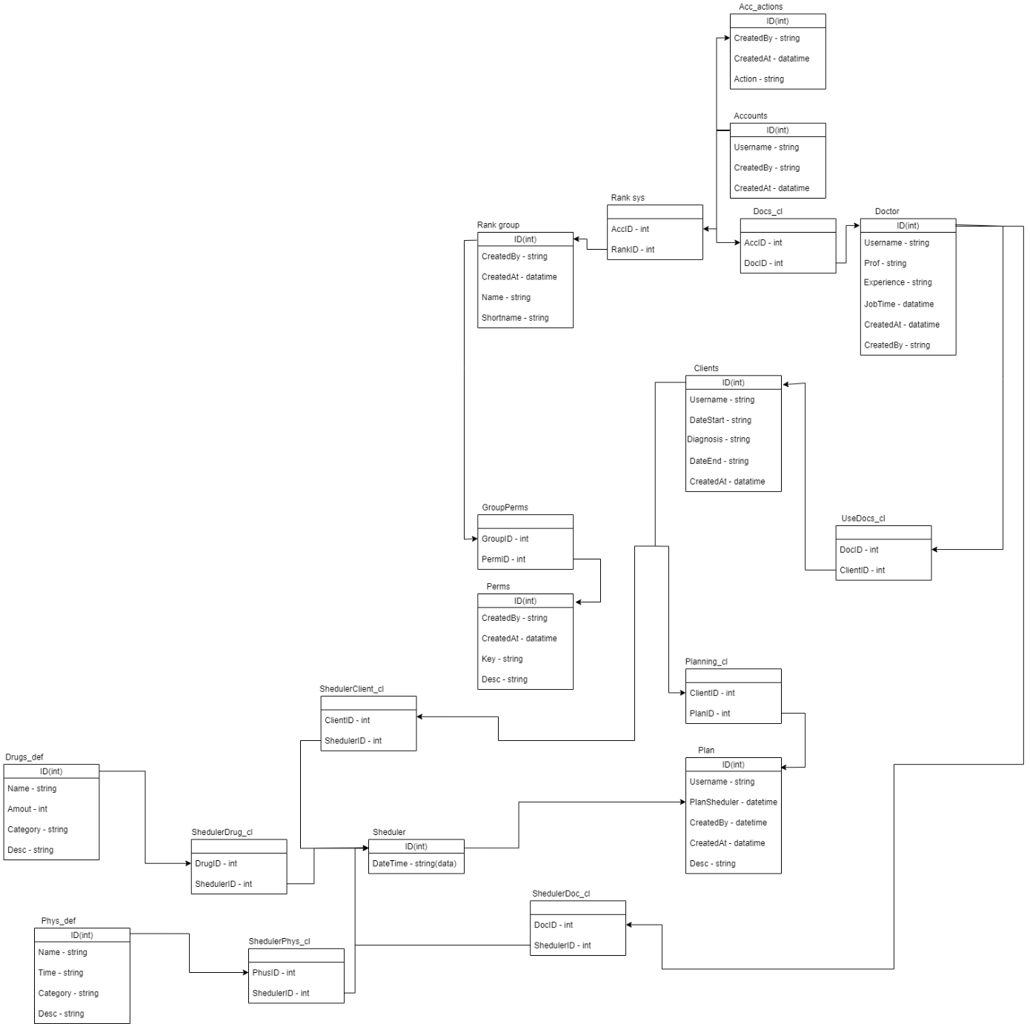

1. Висновок

Програма написана на мові програмування C# на платформі .NET Framework 4.7.2 з використанням технологій Windows Forms у середі розробки Microsoft Visual Studio 2019.

Усі дані зберігаються локально: дані мадпунку – у бінарному файлі, квитанції, відгуки – у текстових файлах формату .txt. Програма може бути поліпшена застосуванням бази даних, яка синхронізується з базами даних інших закладів охорони здоров’я даної мережі.

Галузь застосування – адміністрування медпункту.